第一章 项目范围与建设原则

**1.1 优化任务**

在原有XX网络系统上，建设冗余设备和冗余链路，实现分业务高速传输，并可解决现有网络系统存在单点故障、单条链路隐患。整个网络平台作为承载各种内网应用的一个综合平台；该网络系统必须适应当前的各项应用，又面向未来业务发展的需求；不仅能够满足目前业务系统的各种业务数据传输要求，同时为多媒体宽带应用（如话音、视频）等一系列新业务提供良好的扩展支持能力。

**1.2 项目范围**

整个网络平台优化覆盖1个核心节点；14个分支节点；建设部分包括广域网链路（租用运营商SDH）和每个分支节点局域网的优化工作。

通过优化基础的物理的网络平台，确保平台可完整支持OSPF，链路冗余和负载备份等技术；实现数据业务和视频业务，分设备分链路的数据传输；并可在一条链路或一套设备出现故障，实现无缝切换。

**1.3 建设原则**

建设遵循统一领导、统一规划、统一标准、统一组织实施的原则；在网络羽化的建设过程中，租借运营商的SDH链路，遵循“统筹兼顾、灵活扩容”的原则，因地制宜，建设网络优化工程。

XX网络平台是一个覆盖全税务系统的计算机网络平台系统。为了确保系统目标的全面实现，作为应用系统的底层平台的网络设计就显得尤为重要。为了更好的满足用户的需求，我们认为作为一个的网络平台，应当把握住以下几个原则：

* **技术方案的先进性**

技术上应达到相当的先进性，性能上应能适应现在日新月异发展的网络应用，必须保证一个具有广泛适应能力、对各种业务都具有最佳传输效能的网络应用平台，从而使上层的应用能够顺畅的运行。

* **易于未来升级和扩展**

网络系统应具有较强的升级和扩展能力。提出的系统解决方案应能满足该系统业务发展的需要，方便扩大网络覆盖范围和网络容量；系统中配置的设备应便于维护和扩充，并具有支持多种物理接口的能力；提供的设备和软件具有升级和扩展能力。能够在一定时期内以更为经济有效的方式获得功能和性能上的完善和进步。网络应具有优异的开放性，易于对外互连，并提供最佳的用户投资保护。

* **技术成熟但不老化，易于管理和维护**

鉴于网络的规模和应用的重要性，网络平台必须选择采用已经发展成熟、易于普及推广、容易大规模管理和维护的技术，但不能老化和落后。网络系统的可维护性和可管理性是确保网络长期稳定运行的关键因素，易于维护易于管理的网络不仅能够节省用户的大量时间、精力和运行成本，还是以上所提到的各种网络可靠性、安全性、先进性、扩展性等特性得以充分的发挥的有力保证。

第二章 原有网络总体结构

**2.1 网络体系结构**

XX网络系统互联协议采用TCP/IP；

XX网络系统采用Intranet运行模式；

XX网络系统广域网链路采用租借运营商SDH链路。

**2.2 总体网络结构**

XX网络优化项目包括1个核心节点；14个分支节点；同时，建设内容也包括各个节点中的局域网络。

本项目依据的网络实际情况，结合先进的网络层次化设计，将网络进行垂直分层（按照管理模式）和水平分割（按照地域），从而将大型网络面临的复杂问题分解到多个层次相对简单的网络中去解决，降低网络核心的管理压力，大大简化了网络管理工作。

XX网络系统按照业务职能划分成2个层次：

核心节点：一个核心节点和局域网的优化以及上联到省XX网络系统；

分支节点：14个分支节点冗余设备、冗余链路以及局域网优化工作；

原有网络整体的结构图如下：

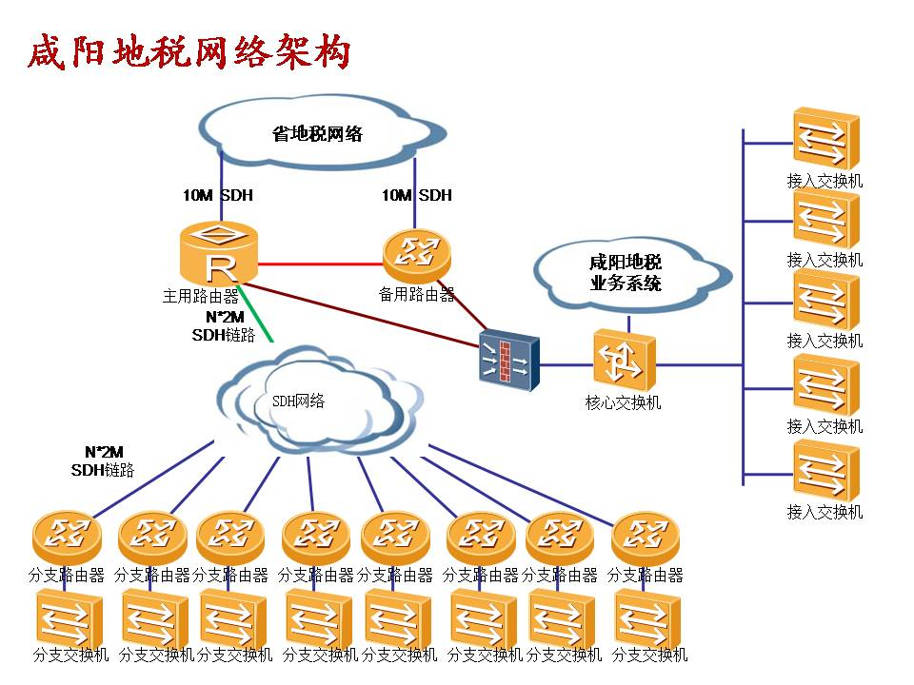

* **核心节点**

和省XX对接的广域网采用10M主用链路和10M备用链路实现对接，和分支路由器通过N*2M的SDH链路，实现广域网的对接；局域网通过核心交换机分别通过千兆链路实现和核心防火墙实现互联，核心交换机通过千兆链路和接入层设备或服务器的互联；作为整个网络的核心平台，整个网络互访的数据都需要核心路由器和核心交换机实现互转。

整个网络安全采用防火墙实现网络区域划分，实现各区域的访问控制。

整个网络采用静态路由实现路由互通。

* **分支节点**

分支节点的主要作用是收集并传输不同业务信息点接入。每个节点都将自己采集的数据通过的广域网线路传输到核心路由器，实现市级业务数据访问，并通过和省级网络互通，实现省级业务数据的访问。

分支路由器通过N*2M的SDH链路上联到市级核心路由器；局域网通过单台交换机，实现数据的接入和互访。

* **网络存在问题**

分支节点采用单台设备实现和核心路由器互联，分支节点和核心节点采用单条链路实现互联；

分支节点业务接入没有采用VLAN 技术，划分出不同的业务区域，无法在接入层面实现业务隔离；

核心节点备用路由器性能过低，无法高速的实现多条2M业务的转发；

核心防火墙采用一台，容易形成单点故障；

整个网络采用静态路由方式实现业务部署，管理不够方便，同时在有备用设备和备用链路时，单纯静态路由无法实现业务负载和备份功能。